NOM Prénom : | Note : / 20
Classe : | Durée : env. 45 + 15 min

Dans le sac du skipper
La Transat Café L'Or — Le Havre / Martinique
Cycle 3 — sciences et technologie / géographie
La Transat Café L'Or, qui s'appelait auparavant la Transat Jacques Vabre, est une course transatlantique qui se court en double : deux skippers se relaient à bord du même bateau, jour et nuit. Le bateau avance uniquement grâce à la force du vent.
Le départ est donné au Havre, en Normandie, à la fin du mois d'octobre. L'arrivée est à Fort-de-France, en Martinique. Pour un bateau comme Initiatives-Cœur, le parcours mesure environ 4 350 milles nautiques (près de
8 000 kilomètres) et dure de 10 à 14 jours.
Cette transatlantique se court à deux, on navigue par quarts : pendant qu’un skipper manœuvre sur le pont, l'autre dort dans la cabine, souvent tout habillé.
À bord, la place est comptée et chaque kilo embarqué ralentit le bateau : deux personnes doivent tenir dans le même espace. Il faut choisir ce que l'on emporte.

Quels vêtements (chaud, froid, pluie, soleil…) Violette doit-elle mettre dans son sac pour aller du Havre à la Martinique ?
En utilisant la carte du parcours, les documents ci-après et tes connaissances, tu rédigeras ta réponse sous la forme d'un raisonnement construit, de quelques lignes pour chaque zone climatique traversée.
Critères de réussite | Barème
S'informer à partir de la carte et des documents  (je relève les températures et les zones traversées) | 6 points
Apporter des connaissances  (ce que je sais déjà sur le froid, le chaud, la pluie, le vent) | 3 points
Conclure : je rédige une conclusion qui découle de mes observations et de mes connaissances.  Je n'utilise pas de « car » ni de « parce que ». | 3 points
Rédiger mon raisonnement en faisant apparaître clairement mes observations, mes documents, mes connaissances et ma conclusion. | 8 points

Les documents à ta disposition
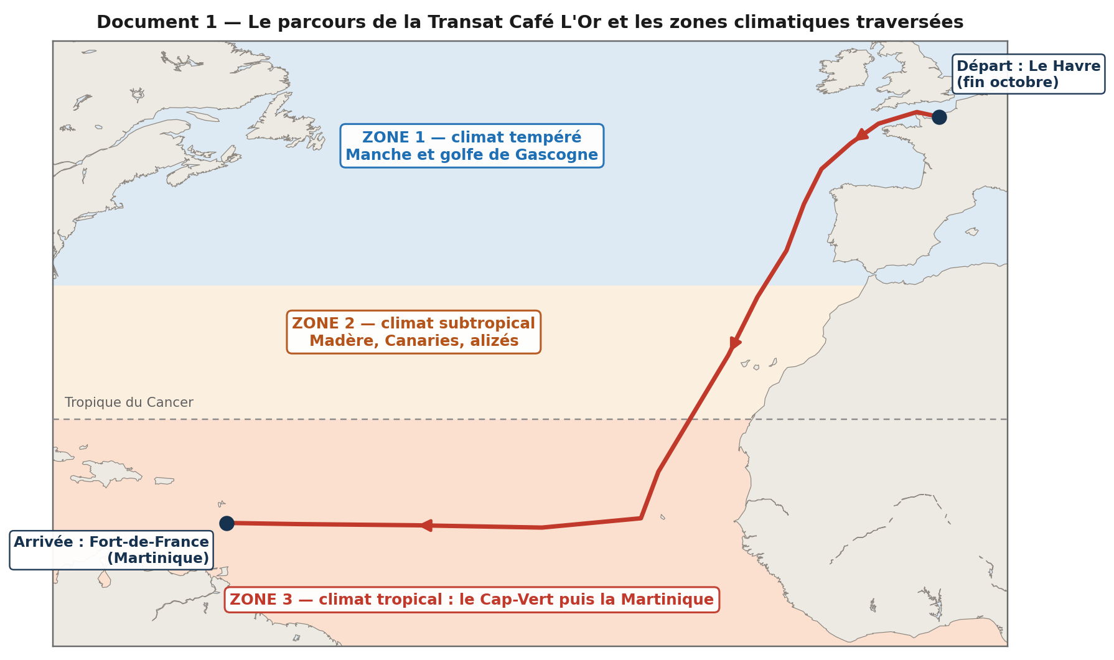
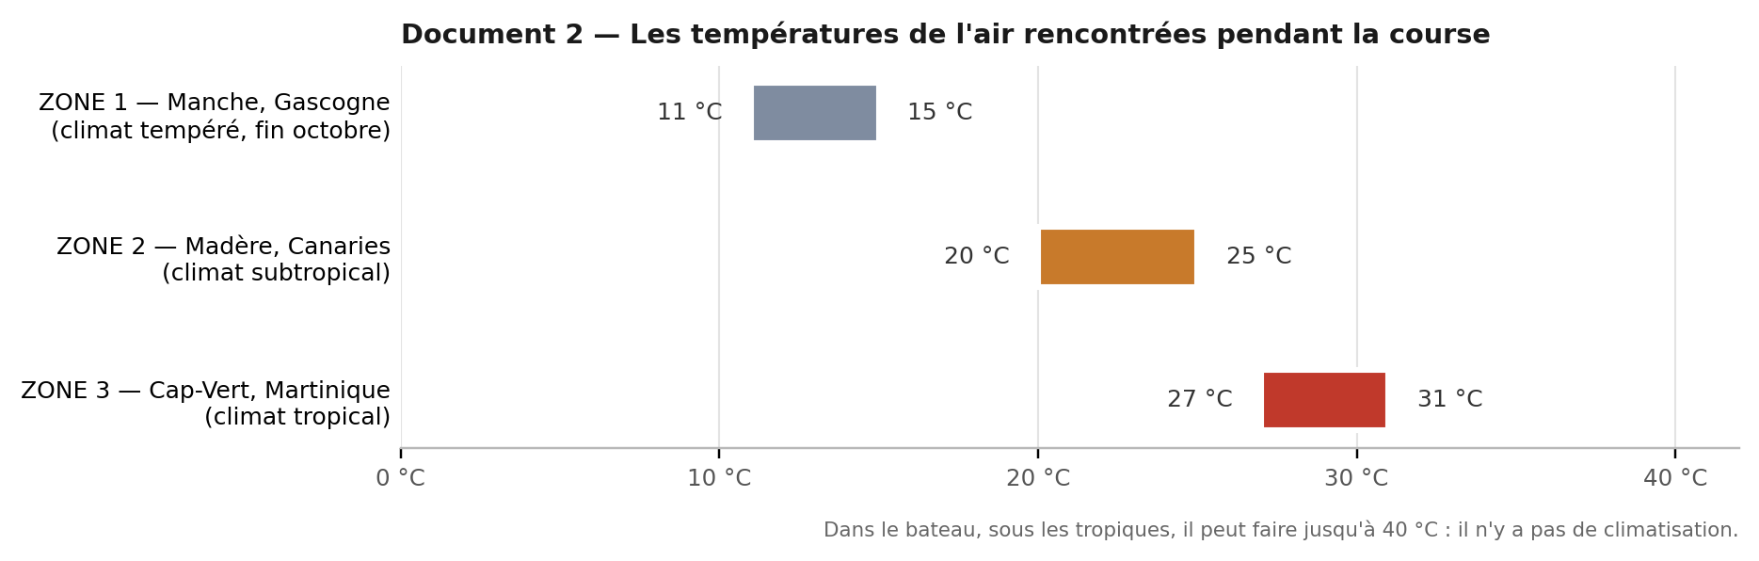

Document 3 — Les trois couches du marin
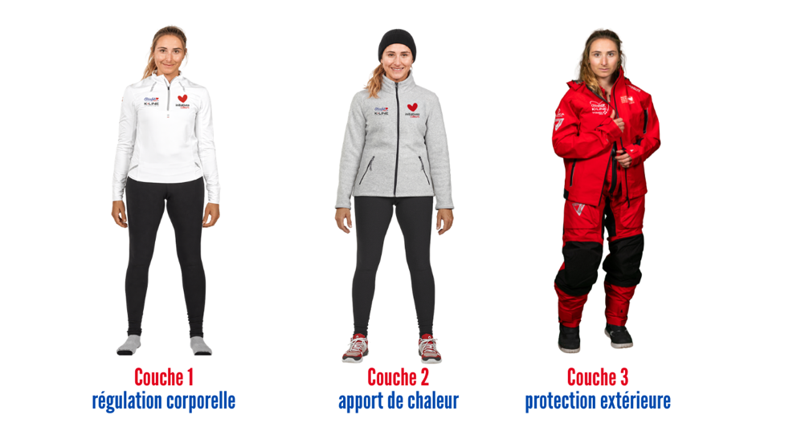
Pour se protéger, Violette ne met pas un seul gros vêtement : elle superpose trois couches.
1. La première couche est portée directement sur la peau. Elle est faite d'une matière technique qui évacue la transpiration. Le coton est interdit : il garde l'eau et refroidit le corps.
2. La deuxième couche garde la chaleur : c'est une polaire, plus ou moins épaisse selon la température de l'eau.
3. La troisième couche protège du vent et des paquets de mer : c'est le ciré, composé d'une salopette et d'une veste. Il doit être imperméable, mais aussi respirant pour éviter la buée à l'intérieur.
D'après le blog Initiatives, « Les vêtements du navigateur ».

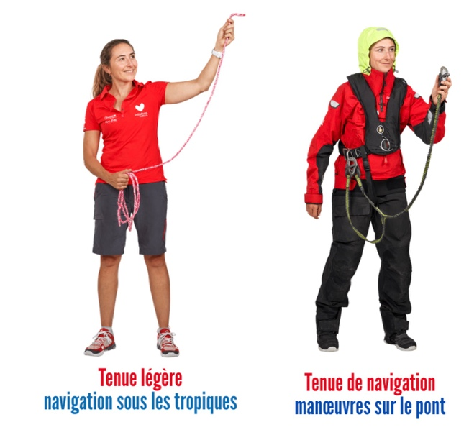 | Document 4 — Du crachin normand aux alizés  Le départ a lieu fin octobre : il pleut, il vente et les vagues passent sur le pont. À bord, presque tout est humide et il est très difficile de faire sécher un vêtement. Un vêtement mouillé refroidit le corps.  Le vent refroidit lui aussi beaucoup : par 15 °C avec un vent de 50 km/h, on a l'impression qu'il fait seulement 5 °C.  Deux semaines plus tard, à l'arrivée, c'est l'inverse : près de 30 °C, un soleil qui brûle la peau, et jusqu'à 40 °C à l'intérieur du bateau, où il n'y a pas de climatisation.  Comme on navigue en double et par quarts, chacune se change très peu : elle dort souvent avec sa première couche sur elle, prête à remonter sur le pont.  D'après le blog Initiatives, « Les vêtements du navigateur ».

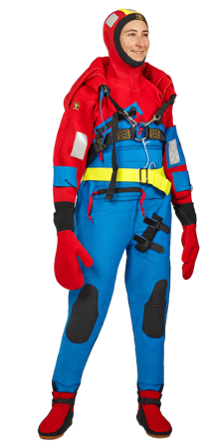 | Document 5 — Les équipements obligatoires  Quelle que soit la zone traversée, la skipper porte un harnais relié au bateau par une longe, ainsi qu'un gilet de sauvetage pour les manœuvres sur le pont.  Elle emporte aussi une combinaison de survie en néoprène, qui couvre tout le corps. Elle permet de tenir plusieurs heures dans l'eau sans mourir de froid, en attendant les secours.  D'après le blog Initiatives, « Les vêtements du navigateur ».

Coups de pouce
À utiliser si tu es bloqué(e)
Coup de pouce n° 1 — Je m'informe | Repère sur la carte (doc 1) les trois zones climatiques traversées. Dans laquelle fait-il le plus froid ? le plus chaud ?
Coup de pouce n° 2 — Je réfléchis zone par zone | Pour chaque zone, pose-toi ces trois questions : quelle température ? quel temps (pluie, vagues, vent, soleil) ? donc quels vêtements ?
Coup de pouce n° 3 — Je rédige | Utilise ces débuts de phrases : « Sur la carte, je vois que… » — « Le document 2 m'apprend que… » — « Je sais que… » — « Donc, dans cette zone, Violette doit emporter… »
Coup de pouce n° 4 — Les mots pour le dire | couche · sous-vêtement technique · polaire · ciré · salopette · veste · bottes · gants · bonnet · casquette · lunettes de soleil · crème solaire · vêtements légers · harnais · longe · gilet de sauvetage · combinaison de survie · imperméable · respirant · humidité · quart · alizés

Ma réponse
N'oublie pas : une partie pour chaque zone, puis une conclusion.
Zone 1 — la Manche et le golfe de Gascogne (climat tempéré)

Zone 2 — Madère et les Canaries (climat subtropical)

Zone 3 — le Cap-Vert puis la Martinique (climat tropical)

Ma conclusion : ce que je mets finalement dans le sac

Source des documents : blog Initiatives — « Les vêtements du navigateur », Violette Dorange / Initiatives-Cœur. Illustrations : Initiatives-Cœur.

